**Сушко (Сушко) Настасья (Szuszkowa (Suszkowna) Nastazya, Nasta)**

8 ноября 1808 г – венчание с Василем Сушко с деревни Разлитье (НИАБ 136-13-920, лист 14, №10/1808-б (ориг)).

1 ноября 1810 г – крещение дочери Марцелы (НИАБ 136-13-894, лист 79об, №55/1810-р (ориг)).

13 декабря 1812 г – крещение сына Марцина (НИАБ 136-13-894, лист 85об, №59/1812-р (ориг)).

**НИАБ 136-13-920:** Лист 14. **Метрическая запись №10/1808-б (ориг).**

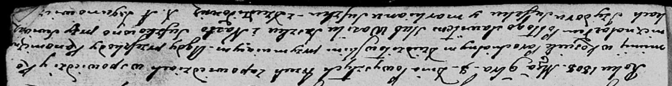

Дедиловичская Покровская церковь. 8 ноября 1808 года. Метрическая запись о венчании.

Suszko Wasil – жених, с деревни [Разлитье].

Suszkowna Nasta – невеста.

Suszko Jzydor – свидетель.

Suszko Markian – свидетель, с деревни Дедиловичи.

Jazgunowicz Antoni – ксёндз.

**НИАБ 136-13-894:** Лист 79об. **Метрическая запись №55/1810-р (ориг).**

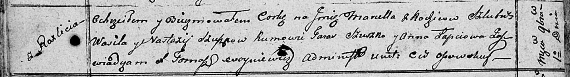

Осовская Покровская церковь. 1 ноября 1810 года. Метрическая запись о крещении.

Szuszkowna Marcella – дочь родителей с деревни Разлитье.

Szuszko Wasil – отец.

Szuszkowa Nastazya – мать.

Szuszko Taras – кум.

Łapciowa Anna – кума.

Woyniewicz Tomasz – ксёндз.

**НИАБ 136-13-894:** Лист 85об. **Метрическая запись №59/1812-р (ориг).**

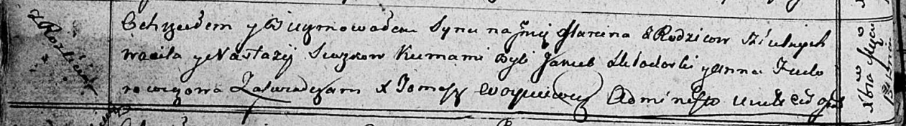

Осовская Покровская церковь. 13 декабря 1812 года. Метрическая запись о крещении.

Suszko Marcin – сын родителей с деревни Разлитье.

Suszko Wasil – отец.

Suszkowa Nastazija – мать.

...oski Jakub – кум.

Fiedorowiczowa Anna – кума.

Woyniewicz Tomasz – ксёндз.